26.09.2014
Silke Amthauer
Leiterin Standortkommunikation
Telefon +49 6181 59-6094
Telefax +49 6181 59-76094
silke.amthauer@evonik.com
Anja Seitz
Ausbildung Süd
Telefon +49 6181 59-5419
Telefax +49 6181 59-75419
anja.seitz@evonik.com
Evonik Industries AG
Rellinghauser Straße 1-11
45128 Essen
Telefon +49 201 177-01
Telefax +49 201 177-3475
www.evonik.de

Aufsichtsrat
Dr. Werner Müller, Vorsitzender

Vorstand
Dr. Klaus Engel, Vorsitzender
Christian Kullmann
Thomas Wessel
Patrik Wohlhauser
Ute Wolf

Sitz der Gesellschaft ist Essen
Registergericht
Amtsgericht Essen
Handelsregister B 19474
UST-IdNr. DE 811160003

Auszubildende von Evonik ist Hessens beste Jungköchin

- Die Köchin Sabina van Straaten von Evonik Industries hat in diesem Jahr die beste IHK-Abschlussprüfung in ganz Hessen abgelegt
- Nun ist die Jungköchin auch im Rennen um die Auszeichnung als beste Absolventin der IHK Deutschland

Hessens beste Jungköchin in diesem Jahr heißt Sabina van Straaten und arbeitet bei Evonik Industries. Mit 92 von 100 möglichen Punkten hat sie ihre Ausbildung zur Köchin nicht nur mit der Note „sehr gut“ abgeschlossen, sondern auch das beste Ergebnis in ganz Hessen erzielt. Bereits im Juli war die Köchin des Standorts Hanau als beste Absolventin der IHK Hanau-Gelnhausen-Schlüchtern ausgezeichnet worden. Im April hatte sie zusammen mit drei Klassenkameraden der Berufsschule den „Chefs-Culinar-Azubi-Cup“ gewonnen.

Van Straaten war Anfang Februar 2014 als Quereinsteigerin im dritten Ausbildungsjahr ins Team der „esscom“-Betriebsrestaurants im Industriepark Wolfgang gestoßen. Ihr theoretisches Wissen erlangte sie an den Beruflichen Schulen Gelnhausen. „Frau van Straaten hat sich sofort perfekt in unser Küchenteam eingebunden und überzeugt durch ihre ruhige Art und ihre handwerklich sehr gute Arbeit“, lobt sie Küchenchef Bernd Flemming. Seit Beendigung ihrer Ausbildung arbeitet van Straaten als Jungköchin bei Evonik Industries am Standort Hanau.

„Diese Leistung ist sehr beeindruckend, denn die Prüfungen der IHK sind alles andere als einfach“, so van Straatens Ausbilderin Gabriele Eich. In der Prüfung müssen die Auszubildenden aus einem vorgegebenen Warenkorb ein Menü für sechs Personen kochen. Van Straaten hatte unter anderem ein Duett von der Lachsforelle mit Rieslingschaum, pochierte Kalbshüfte auf Champignonrahm und einen Schokoladen-Fondantkuchen zubereitet.

Claus Schmidt, Leiter der Betriebsrestaurants am Standort Hanau, sieht durch dieses Ergebnis die gute Ausbildungsarbeit seiner Mitarbeiter bestätigt. „Zusammen mit dem Ausbildungszentrum bieten wir jungen Menschen eine erstklassige Ausbildung, sei es in der Küche oder im Restaurantfach“, so Schmidt. Neben der Ausbildung zum Koch/Köchin ist am Standort Hanau auch die Ausbildung zum Restaurantfachmann/-frau möglich.

Der Lehrberuf Koch wird unter Schulabgängern immer unbeliebter. Vielen Ausbildungsbetrieben fällt es schwer, ihre Stellen mit qualifizierten Auszubildenden zu besetzen. „Wir motivieren interessierte Schulabsolventen, sich zu bewerben. Die Chancen auf einen Ausbildungsplatz mit sehr guten Lernbedingungen waren nie besser“, erklärt Anja Seitz, Mitarbeiterin der Ausbildung Süd von Evonik und Betreuerin von Sabina van Straaten.

Das Ausbildungszentrum am Standort Hanau bildet für alle großen Unternehmen am Standort wie Evonik und Umicore aus. Mit jährlich rund 100 Ausbildungsplätzen gehört das Ausbildungszentrum zu den größten Ausbildern in der Main-Kinzig-Region. Neben der Ausbildung zu Koch/Köchin können hier auch viele naturwissenschaftlich-technische Berufe wie Chemielaborant oder Elektroniker sowie mehrere kaufmännische Berufe erlernt werden.
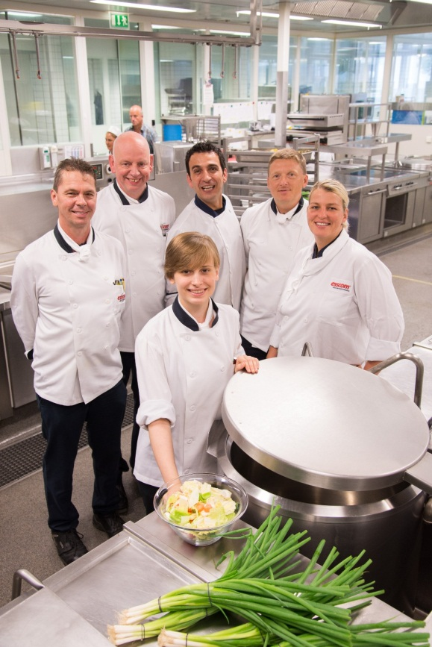

Bildunterschrift: Sabina van Straaten im Kreise ihrer Kollegen. Foto: Evonik Industries AG

Informationen zum Konzern
Evonik, der kreative Industriekonzern aus Deutschland, ist eines der weltweit führenden Unternehmen der Spezialchemie. Profitables Wachstum und eine nachhaltige Steigerung des Unternehmenswertes stehen im Mittelpunkt der Unternehmensstrategie. Die Aktivitäten des Konzerns sind auf die wichtigen Megatrends Gesundheit, Ernährung, Ressourceneffizienz sowie Globalisierung konzentriert. Evonik profitiert besonders von seiner Innovationskraft und seinen integrierten Technologieplattformen.

Evonik ist in mehr als 100 Ländern der Welt aktiv. Über 33.500 Mitarbeiter erwirtschafteten im Geschäftsjahr 2013 einen Umsatz von rund 12,7 Milliarden € und ein operatives Ergebnis (bereinigtes EBITDA) von rund 2,0 Milliarden €.

Rechtlicher Hinweis
Soweit wir in dieser Pressemitteilung Prognosen oder Erwartungen äußern oder unsere Aussagen die Zukunft betreffen, können diese Prognosen oder Erwartungen der Aussagen mit bekannten oder unbekannten Risiken und Ungewissheit verbunden sein. Die tatsächlichen Ergebnisse oder Entwicklungen können je nach Veränderung der Rahmenbedingungen abweichen. Weder Evonik Industries AG noch mit ihr verbundene Unternehmen übernehmen eine Verpflichtung, in dieser Mitteilung enthaltene Prognosen, Erwartungen oder Aussagen zu aktualisieren.

